自热米饭要加热多长时间?起因与发展
自热米饭加热几分钟的答案是：十分钟。
方便米饭是指由工业化大规模生产的，在食用前只需做简单烹调或者直接可食用，风味、口感、外形与普通米饭一致的主食食品。方便米饭食用方便、携带方便，有天然大米饭香味。 方便米饭主要有脱水干燥型、半干型、冷冻型、罐头型四种。
概述
方便米饭是工业化食品中研究历史最长也较为成功的大米食品，最开始出现于第二次世界大战期间，当时主要用作军队口粮。但我国以大米为主料的方便食品，无论是在种类还是在数量上，市场上均不多见。目前，我国方便米饭多为干燥型方便米饭配以半干型或干型佐餐菜的塑料碗装产品。我国一些产品质量均由生产厂商根据自己的企业标准加以控制，尚无国家标准，生产质量难以保证。
基本信息
方便米饭有多种类型，生产工艺不尽相同，均要求煮好的米饭米粒完整、轮廓分明、软而结实、不黏不连，并保持大米饭的正常香味。
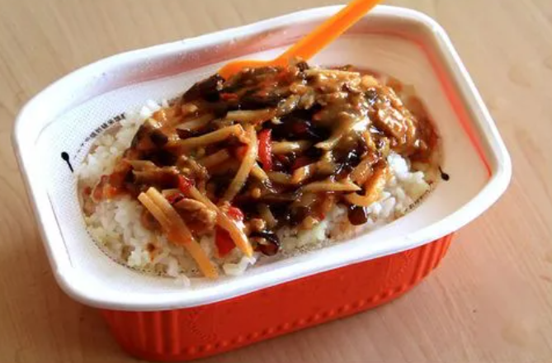
起因与发展
大米是世界上最重要的粮食作物之一，同时也是亚洲国家的主食，世界上有一半以上的人口以大米为主食，在我国更是有三分之二以上人口的以米饭主食,在人们生活中占有重要地位。随着生活水平的提高和工作节奏的加快，方便食品需求量日益增大，作为主食的米饭方便化成为发展趋势。
然而生产的方便米饭，普遍存在复水性差，口感和复水速度都与传统米饭差异较大。影响方便米饭品质的因素很多，储藏过程中发生的老化现象是影响方便米饭品质的一个重要因素。方便米饭在储藏过程中，大米淀粉的特性会发生不同程度的变化，这些变化包括：淀粉分子产生自组织现象，形成结晶、粘性下降、分子的柔性减弱、凝胶硬度上升等，这些现象都是淀粉的老化特性。这些变化的产生将会对方便米饭的品质产生重要影响。

